IRONFRONT 建筑与环境升级报告
版本 0.20.0 开发与 QA 交付说明 2026 年 10 月 11 日
本轮在 GitHub main 的 0.19.0 基础上，升级现有 Three.js 与 TypeScript 网页项目至 0.20.0。重点是替换简单整块建筑与重复窗格，建立共享建筑结构、真实表面材质和可验证的碰撞契约，同时处理地图支援、喷气机机动、命中登记与 AI 聚集。收到建筑与城市环境不好看的反馈后，第一轮外观未作为最终方案，继续调整了退台、门窗凹进、屋顶、树冠和街道连接。

实施范围与结构设计
BuildingPlan 用建筑用途、坐标变体和合理层高生成住宅、办公楼、厂房、仓库和军事设施。住宅采用小尺度窗洞及部分退台；办公楼使用更宽的玻璃开间；厂房采用高位采光窗和服务核心；仓库有挤出山墙与坡屋顶。ModularBuildings 组合墙垛、窗间墙、玻璃、窗框、窗台、门框、雨棚、露台栏杆、排水管、空调、通风和天线，不再以一张整齐窗格覆盖整个盒子。建筑主体仍使用低成本规则几何，未导入高精度建筑 GLB。
模块 | 用途与边界
BuildingPlan | 共享建筑用途、层高、退台与结构体量
ModularBuildings | 实例模块、PBR 表面、区域剔除与近距装饰
MapContext 与 Navigation | 共享碰撞数据、室内入口与局部可见图
SupportAircraft | 服务端时钟驱动的支援飞机及实体炸弹
Hitbox 与 Flight | 头部及空中命中、枪口对齐、实际高度碰撞

版本依据：新增建筑与支援模块，按新功能规则由 0.19.0 升为 0.20.0。开始时本机与 origin/main 同为 0093e50051cbced7ab70d7dbc29e6dfefd4f424c。本轮不切换平台，不新增地图或载具类别。

厂房近景前后对照
同一地图与机位的实际 Three.js 游戏截图。第一张为冻结的 0.19.0，第二张为 0.20.0；均不是概念图。
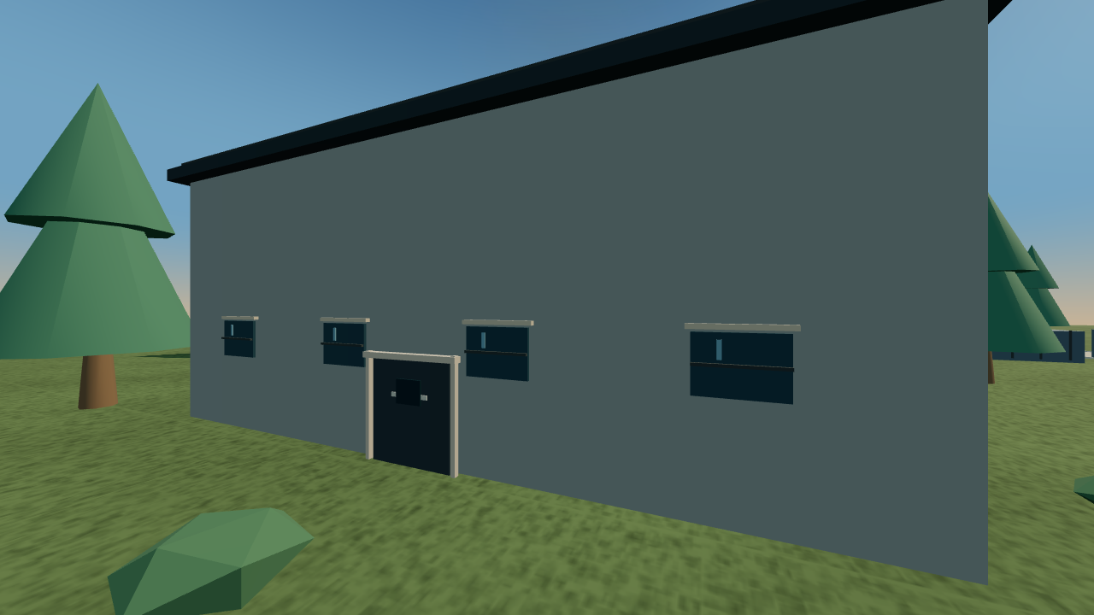
升级前 厂房近景 0.19.0
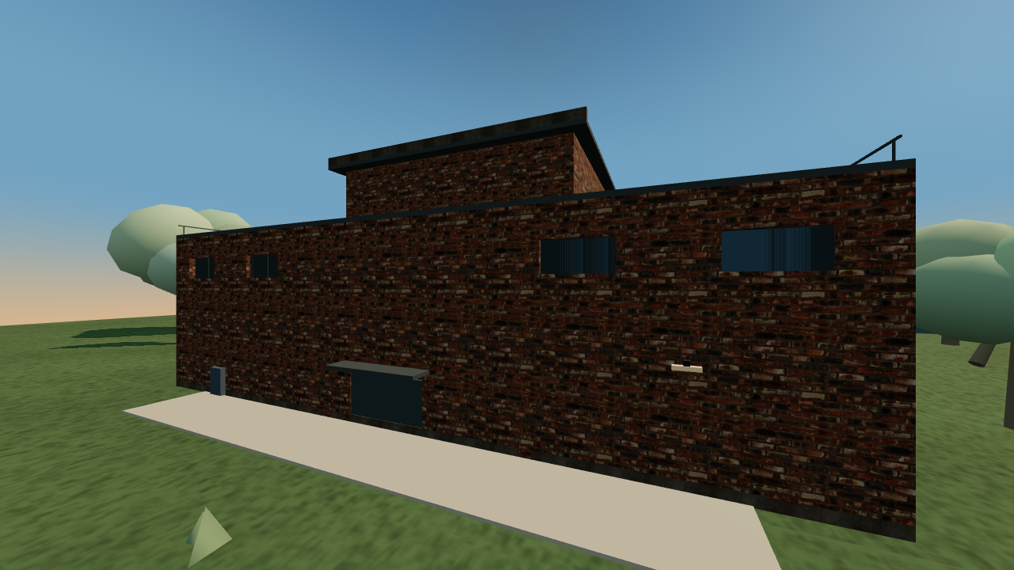
升级后 厂房近景 0.20.0
高位采光窗、砖墙、屋顶服务体量采用用途对应的比例；纹理有法线和粗糙度数据。主体仍为低多边形规则建筑，尚未达到商业写实资产质量。

工业前线前后对照
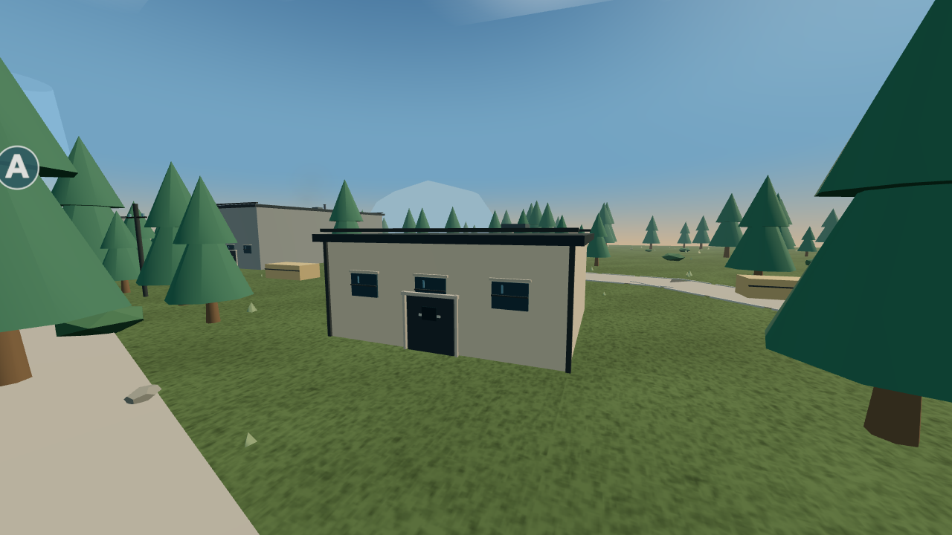
升级前 工业前线固定机位
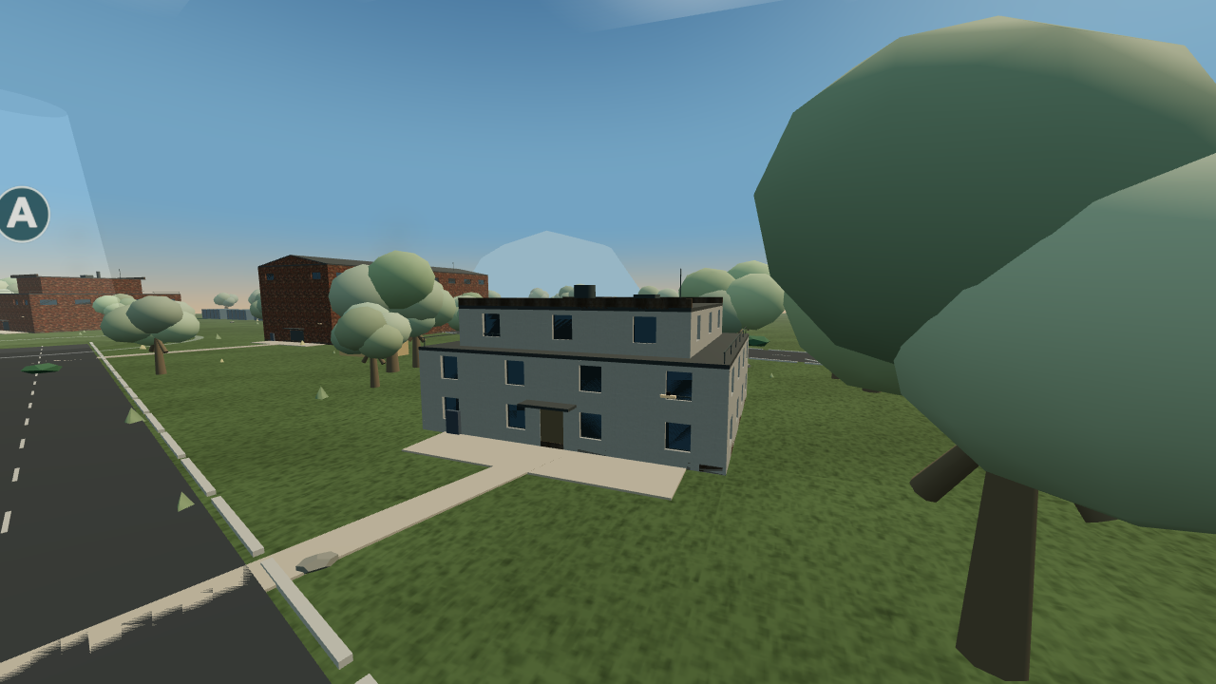
升级后 住宅退台 凹窗 入口步道与分枝树冠
树冠和材质增加了资源成本；原道路和建筑占地仍服务既有通道。新外观应由实际游玩继续评价，程序化几何不是最终美术资产的替代品。

沙尘地平线前后对照
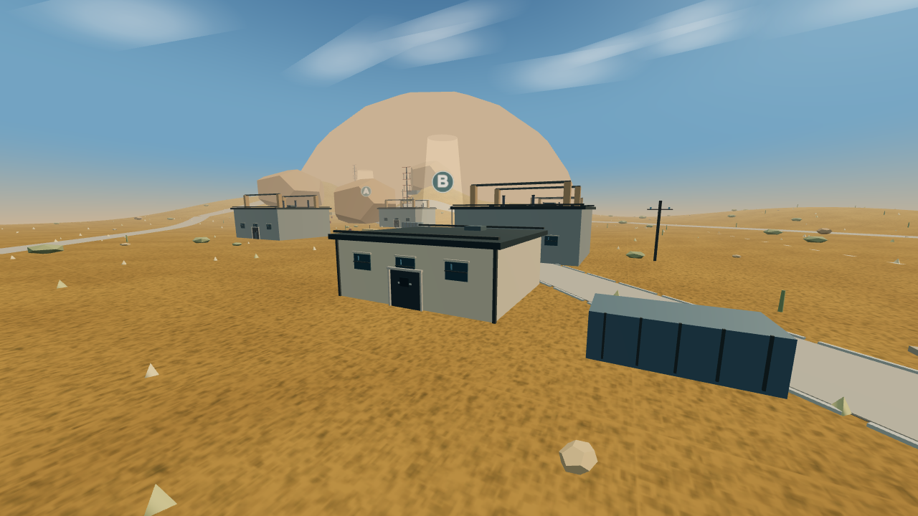
升级前 沙尘地平线固定机位
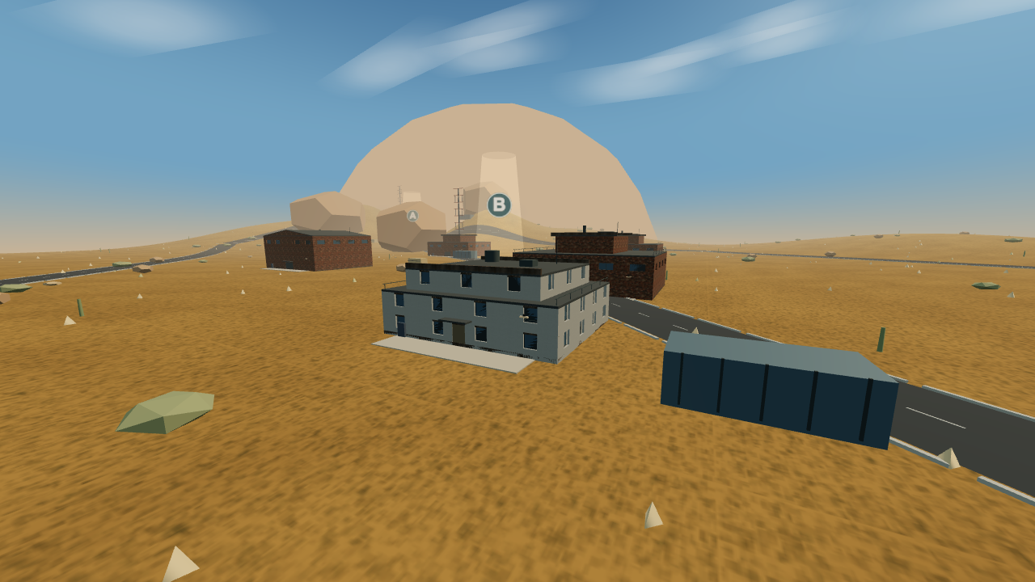
升级后 聚落住宅与工业屋顶结构
移除与新建筑重复的旧屋顶装饰，新增一个可导航地面房间。沙漠远景、道路节点和聚落密度仍有进一步制作空间。

材质 环境与可玩空间

真实表面与资源来源
导入 Poly Haven 的 brick_wall_001、plastered_wall、concrete_wall_006 三组 CC0 材质，每组包含 1K 色彩、OpenGL 法线和打包 AO Roughness Metalness 贴图，共九个 JPG，合计 6234347 字节。色彩贴图设 sRGB，数据贴图保持线性；砖墙采用约三米重复周期，其他表面约两米，按世界坐标投影避免大墙体把纹理拉伸。ARM 的红通道作为 AO，绿通道作为粗糙度；非金属墙不把蓝通道用作金属度。玻璃采用低粗糙度的不透明材质控制透明排序成本，当前只有灯光高光，没有专用实时反射探针。来源、许可、下载地址和 SHA256 位于 docs/licenses/ARCHITECTURE_TEXTURES_020.json。

街道与周边布局
道路沿既有 MapDefinition 主干线生成，原道路表面改为低反射深色沥青，附加道路标线与路缘。建筑门前有铺装与装在结构边缘的灯具、服务柜；入口在距离和通行条件允许时连接最近公共道路，连接线不会穿越已知建筑。工业地图的旧双层锥形树替换为带分枝的非透明实例树冠，并避开所有道路。沙漠地图去掉旧的重复屋顶梁柱和储罐装饰，避免与新屋顶结构叠加。完整城市密度、交通设施和地面杂物尚未全部制作。

碰撞与 AI 通行
地图运行上下文将封闭建筑碰撞包络直接从相同 BuildingPlan 体量生成，退台不再按整块高墙处理。地面建筑占用仍沿用原布局，因此车辆通道及据点不因装饰而改变。Dust Horizon 新增一个有真实八米入口、侧墙、后墙和室内隔墙的地面房间；原工业地图保留三个可进入空间。步兵寻路在这些空间使用三米局部可见图，再通过入口连接原 A 星导航。每段路线校验墙体遮挡与玩家半径；车辆仍使用独立宽度的导航图。蹲伏和逐肢体命中尚未单独细分。当前导航仍是平面系统，未完成楼梯、多层作战和可到达屋顶，不把装饰栏杆写成可玩阳台。

性能结构
建筑以九十六米空间区域合并相同材质和几何的 InstancedMesh，保留区域级剔除。近距小装饰约一百八十米可见，整组约七百米可见；Three.js 视锥按实例包围球剔除。静态模块在创建地图时构建，运行只改变可见状态；不逐帧生成建筑 Geometry Material Texture。阴影仍使用围绕玩家的有限范围，低画质关闭阴影，小装饰不投影。退出战局遍历并释放所有材质贴图通道，支援飞机的缓存也有显式销毁。细节分级目前是关闭小模块和远距离整组，不是完整三档简化网格系统。

支援 飞行 射击与 AI

地图选点支援
玩家按 Q 选择实际支援后打开地图。点击位置显示范围，确认前不扣支援点；确认后服务端校验有限坐标和地图边界，再创建权威支援任务。轰炸任务记录四个命中点，飞机按服务端战局时钟飞过，实体炸弹按重力轨迹在实际伤害点落地；载具空投在选点附近检查可放置位置，保留召唤玩家的驾驶权。飞机视觉随 LAN 快照同步。支援飞机是任务表现对象，目前不能被击落；玩家可驾驶战斗机的现有玩法不被替换。

枪械命中与喷气机操作
修复玩家步枪命中登记只覆盖躯干以及漏算空中高度的问题，改用纵向球组覆盖躯干与头部，摄像机瞄准点与真实枪口射线重新对齐。已有三维遮挡成立后，不再用二维墙体检测把可见头部或高处命中重复拒绝。出生保护、同阵营、烟雾和真实墙体仍可阻止伤害。喷气机普通 A D 保持倾斜转弯，Shift 加力并按 A D 可持续滚转；直升机操作独立。低空通行检查实际建筑高度，取消统一二十八米以下禁止穿过任何平面障碍的假空气墙。边界和实物建筑碰撞仍保留。

小队分散与难度
小队左右和前后槽位放宽，友军避让半径扩大到四点五米；据点内使用固定个人扇区而不是所有人跑向中心。指挥官与原四兵种、医疗、维修及掩护交换保留。难度继续通过反应时间、误差、感知范围与同时攻击玩家的数量区分；本轮步兵伤害系数统一为零点五五，载具统一为零点六五，不再随难度增加单发威力。个人战斗位置仍可能因路线和掩体不足形成拥堵，这次测试不能证明达到商业特战 AI 水准。
操作 | 结果
Q 选择支援 | 地图点位与范围预览 确认后扣费
Shift 与 A 或 D | 喷气机加力持续滚转
普通 A 或 D | 喷气机辅助倾斜转弯
直升机 A 或 D | 继续使用独立侧移控制
地图空投载具 | 选点附近落地 保留召唤者驾驶权

回归验证与自动战局
检查 | 结果
TypeScript | 通过
Vitest | 142 项 17 文件通过
自动核心战局 | 8 16 32 64 队伍规模及事件检查通过
LAN 集成 | 本机两个真实客户端与原生局域网 IP 通过
生产构建 | 通过 Three.js 分块大小提示保留
Chrome 浏览器 | 49 项通过
双地图自动战局 | 12 场 32v32 500 tickets 全部结束

地图 | 模式 | 种子 | 胜方 | 模拟秒 | 寻路失败
工业前线 | conquest | 505 | blue | 288.375 | 0
工业前线 | conquest | 12731 | blue | 680.875 | 1
工业前线 | conquest | 1905 | red | 599.5 | 0
工业前线 | breakthrough | 505 | red | 2344.75 | 0
工业前线 | breakthrough | 12731 | blue | 892.125 | 0
工业前线 | breakthrough | 1905 | blue | 2110.75 | 0
沙尘地平线 | conquest | 505 | blue | 933.875 | 2
沙尘地平线 | conquest | 12731 | blue | 632.25 | 0
沙尘地平线 | conquest | 1905 | blue | 627.625 | 0
沙尘地平线 | breakthrough | 505 | blue | 2445.5 | 22
沙尘地平线 | breakthrough | 12731 | blue | 1684.375 | 1
沙尘地平线 | breakthrough | 1905 | red | 2569.75 | 18

原始证据：docs/qa/maps-020.json、check-full-020.txt、browser-production-020.txt。iCloud 元数据事件导致开发服务器在首次浏览器运行中多次刷新，因此改用无热更新的生产预览服务。真实双设备 LAN 尚未验收；完成战局不是零寻路失败或对战平衡的证明。

性能对比与测量限制
环境：Apple M2、8 GiB RAM、macOS arm64、Node v24.15.0、Chrome ANGLE Metal。CPU 种子 505，预热一次后取五次中位数；32 与 64 分别代表每阵营人数。战局行为已经改变，指纹不同，CPU 差异不能解读为完全等价任务的纯加速。
CPU 负载 | 0.19.0 ms | 0.20.0 ms | 变化
遮挡碰撞 20000 次 | 4.97 | 4.27 | -14.0%
路径查询 315 次 | 47.36 | 42.57 | -10.1%
32v32 模拟 120 秒 | 1665.01 | 1093.93 | -34.3%
64v64 模拟 120 秒 | 2853.76 | 3476.20 | +21.8%

渲染采样：1280×720、中画质、renderScale 1，64 个角色处于静止准备场景，固定机位，预热 20 帧、测量 60 帧。中位帧时间约 16.7ms 受到显示刷新限制；它不是长期激烈战斗的 FPS 保证。
版本与地图 | 中位 ms | P95 ms | Calls | Triangles
0.19.0 工业 | 16.9 | 19.7 | 537 | 226886
0.20.0 工业 | 16.7 | 19.2 | 497 | 377440
0.19.0 沙漠 | 16.7 | 18.5 | 401 | 212898
0.20.0 沙漠 | 16.6 | 17.8 | 329 | 223698

版本与地图 | 几何数 | 纹理数 | JS 堆 MiB
0.19.0 工业 | 631 | 24 | 23.7
0.20.0 工业 | 558 | 33 | 24.6
0.19.0 沙漠 | 488 | 24 | 27.0
0.20.0 沙漠 | 393 | 33 | 29.8

JS 堆是浏览器瞬时估计，受垃圾回收影响，不等于进程 RAM 或 GPU 显存。九张 1K RGBA 纹理含 mipmap 约需 48 MiB 显存，属于估计值。工业树冠显著提高三角形数；draw calls 减少不能抵消所有设备上的顶点成本。原始测量保存在 docs/qa/，没有宣称在移动设备达到 60 FPS。

剩余问题与交付
仍未完成多层楼梯导航、真正可进入的屋顶阳台、完整城市街区密度、道路交通设施、专用实时玻璃反射，以及支援机被拦截。建筑和植被仍为规则低多边形，不能称作现代商业 FPS 同等画质。装饰屋顶的精确斜面物理未实现，主碰撞采用体量包络；后续需升级三维碰撞与导航再扩展垂直空间。自动战局结束不等于 AI 没有失败或对战平衡已完成。LAN 只验证本机服务与多客户端，真实两设备网络隔离、Wi Fi 和防火墙未验证。帧时间为短时固定机位采样，不能代表长期战斗或其他 GPU。

运行与音乐分发
完整本地包包含十一首用户提供 MP3 与二十九个音效；音乐仅在本机与下载包内。公开 GitHub 与源码 ZIP 不包含任何 MP3，只保留既有导入清单。安装 Node 后 npm install，单人运行 npm run dev；LAN 运行 npm run lan，默认端口 7878，其他玩家浏览器访问房主局域网地址。此次提交直接更新 main，交付前再次 fetch 核对，保留既有远端提交。

后续验收优先级
优先级 | 具体工作
高 | 用户实机近距视觉与大规模战斗复测 调整植被与建筑细节预算
高 | 长时观察峡谷与装甲拥堵 扩展种子评估双方胜率
高 | 两台独立设备的 LAN 加入 准备 重连与地图一致性
中 | 三维楼层碰撞与楼梯导航 真实可达屋顶及窗位
中 | 街区密度 交通设施 局部破损与建筑特色资产
后续 | 可拦截支援机 实时玻璃反射及完整三档网格 LOD

交付包括可运行源码、生产构建、本地完整版 ZIP、无私有音乐的源码 ZIP、SHA256、实际前后截图以及本报告。提交后以 git ls-remote 和本机 HEAD 核对 main；最终提交标识在交付消息中记录。

